Latihan 1 Single Linked List

1. 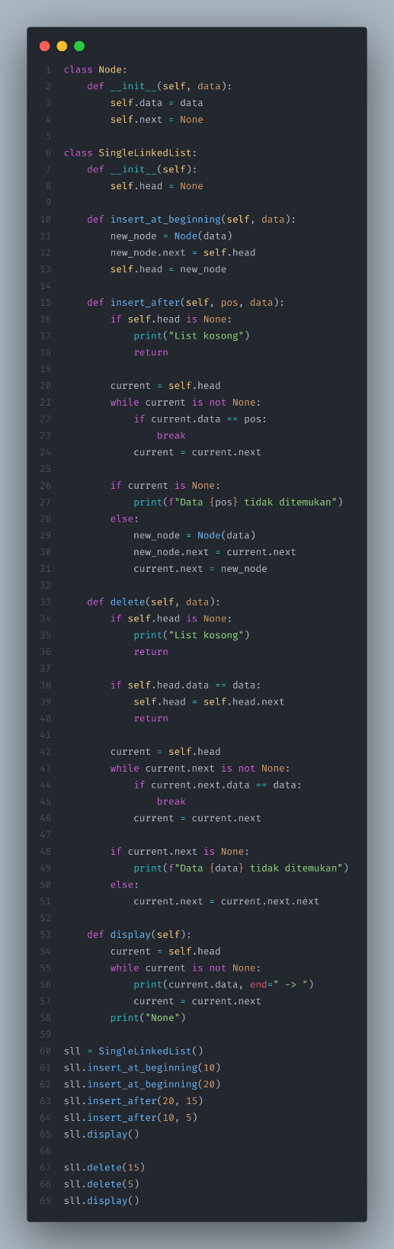Code Single Linked list

1. Hasil Running dari single Linked List

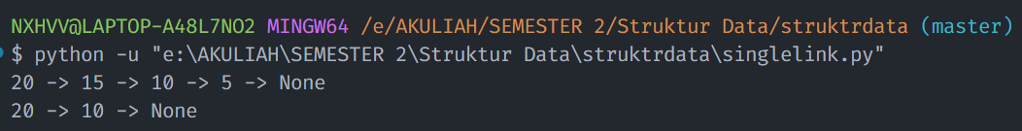

1. Penjelaskan Kode
2. **Kelas Node**

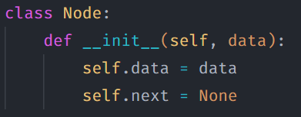

* Kelas ini mewakili satu simpul (node) dalam linked list.
* data menyimpan nilai/data node.
* next adalah pointer ke node berikutnya (default-nya None).

1. **Kelas SingleLinkedList**

Kelas ini berisi berbagai metode manipulasi pada linked list.

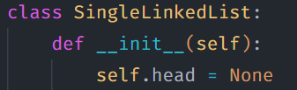

* Inisialisasi linked list. head adalah simpul awal, dimulai dengan None.

1. 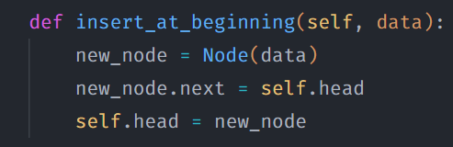**insert_at_beginning(data)**

* Menambahkan node di awal linked list.
* Node baru akan menjadi head yang baru.